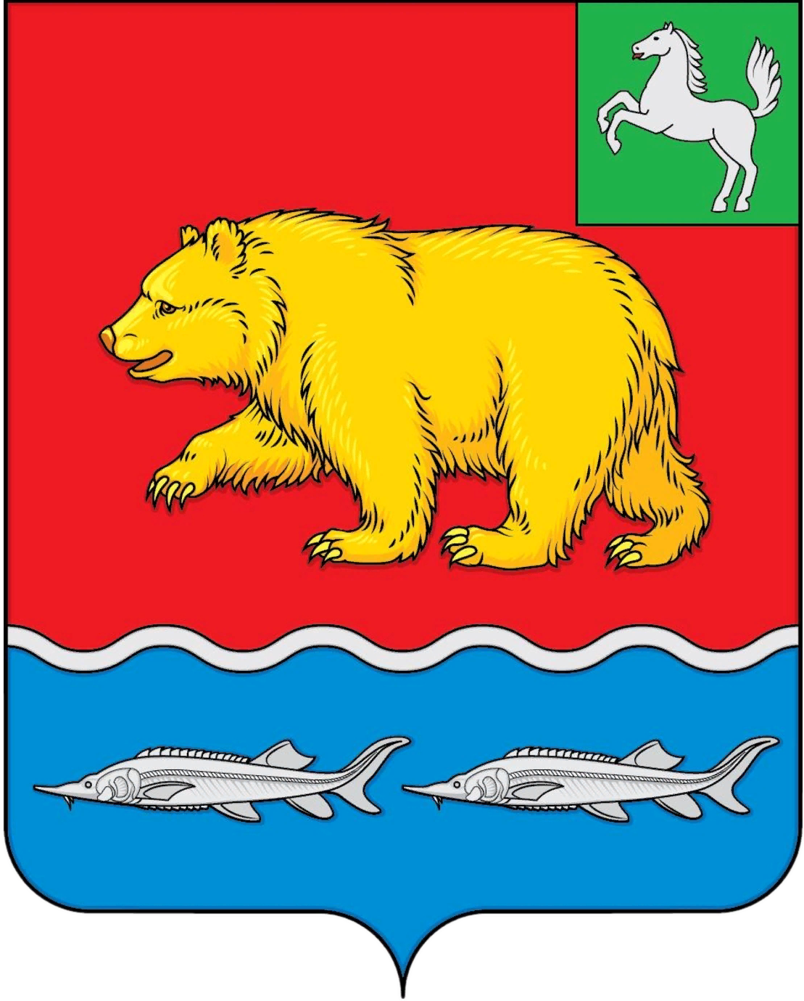
дума молчановского РАЙОНА
Томской области
РЕШЕние

16.01.2025 № 6
с. Молчаново

О внесении изменения в решение Думы Молчановского района от 28.05.2015
№ 19 «Об установлении размера оплаты труда Председателя контрольно-счетного органа муниципального образования «Молчановский район»

В соответствии с решением Думы Молчановского района от 30.09.2022 № 47 «Об утверждении Положения об оплате труда лиц, замещающих муниципальные должности в муниципальном образовании «Молчановский район» и в целях приведения в соответствие с действующим законодательством Дума Молчановского района
РЕШИЛА:
1.Внести в решение Думы Молчановского района от 28.05.2015 № 19 «Об установлении размера оплаты труда Председателя контрольно-счетного органа муниципального образования «Молчановский район» (далее - решение) изменение, изложив приложение 1 к решению Думы Молчановского района от 28.05.2015 № 19 в редакции приложения к настоящему решению.
2. Опубликовать настоящее решение в официальном печатном издании «Вестник Молчановского района» и разместить на официальном сайте муниципального образования «Молчановский район» (https://molchanovo.gosuslugi.ru).
3. Настоящее решение вступает в силу с даты его официального опубликования и распространяет свое действие на правоотношения, возникшие с 1 января 2025 года.

Председатель
Думы Молчановского района С.В. Меньшова

Глава Молчановского района Ю.Ю. Сальков

Приложение
к решению Думы Молчановского района
от 16.01.2025 № 6

«Приложение № 1
к решению Думы Молчановского района
от 28.05.2015 № 19

Размер оплаты труда Председателя контрольно-счетного органа муниципального образования «Молчановский район»
Наименование | Размер
Должностной оклад | 12 расчетных единиц (к должностному окладу применяется коэффициент, установленный законом Томской области об областном бюджете на соответствующий финансовый год к должностным окладам государственных гражданских служащих Томской области)
Ежемесячная надбавка к должностному окладу за выслугу лет, в зависимости от стажа работы, дающего право на получение надбавок за выслугу лет, в размере: | от 1 года до 5 лет - 10 процентов должностного оклада;  от 5 до 10 лет - 20 процентов должностного оклада;  от 10 до 15 лет - 30 процентов должностного оклада;  от 15 лет и выше - 40 процентов должностного оклада;
Ежемесячная надбавка за особые условия деятельности лиц, замещающих муниципальные должности | 107 процентов должностного оклада
Материальная помощь | 2 должностных оклада в год
Единовременная денежная выплата лицу, замещающему муниципальную должность | Выплачивается один раз в декабре текущего календарного года в размере экономии фонда оплаты труда лица замещающего муниципальную должность, определяемой пропорционально отработанному времени в текущем календарном году».

ПОЯСНИТЕЛЬНАЯ ЗАПИСКА
к проекту решения Думы Молчановского района
«О внесении изменения в решение Думы Молчановского района от 28.05.2015 № 19 «Об установлении размера оплаты труда Председателя контрольно-счетного органа муниципального образования «Молчановский район»

Настоящий проект предполагает приведение размера оплаты труда Председателю Контрольно-счетного органа муниципального образования «Молчановский район» в соответствие с решением Думы Молчановского района от 30.09.2022 № 47 «Об утверждении Положения об оплате труда лиц, замещающих муниципальные должности в муниципальном образовании «Молчановский район»: исключены из видов выплат «премия по результатам работы лицам, замещающим муниципальные должности», увеличена выплата «ежемесячная надбавка за особые условия деятельности лиц, замещающим муниципальные должности» с целью снижения рисков нарушения антикоррупционного законодательства.
Принятие данного решения не повлечет за собой дополнительных расходов бюджета Молчановского района на оплату труда Председателя КСО Молчановского района.

Проект внесен – Меньшова С.В. – председатель Думы Молчановского района

Исполнитель – Ткаченко Н.М.- председатель КСО Молчановского района

Докладчик – Паульзен Д.Г. – управляющий делами Администрации Молчановского района

